Портфолио обучающегося ФКОУ ВО Кузбасский институт ФСИН России

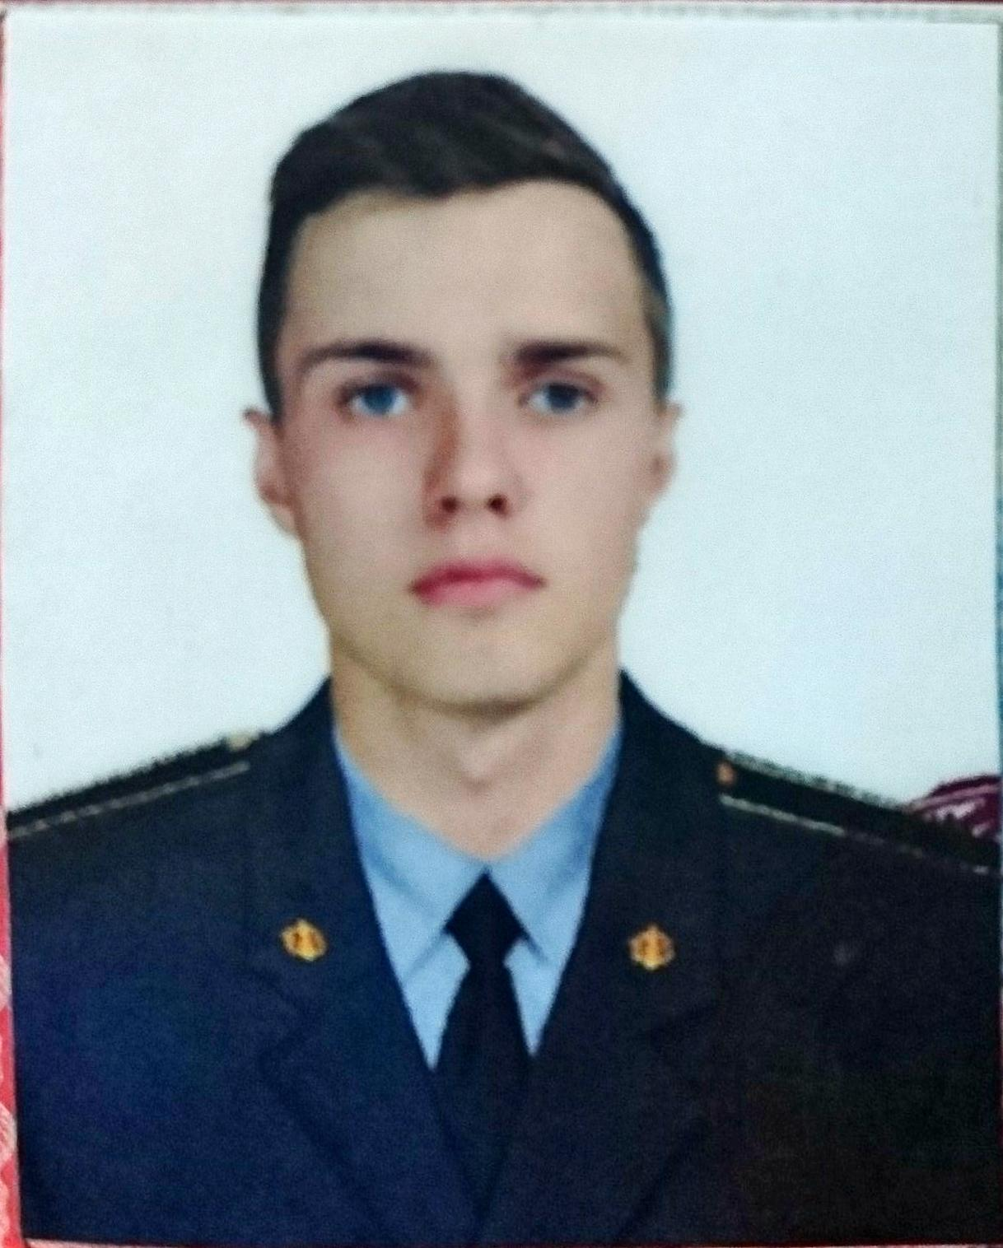Пузынин Никита Алексеевич
Курсант 26 учебной группы
2 курса набора 2016 года

Перечень индивидуальных образовательных достижений
Пузынин Никита Алексеевич
№ п/п | Вид образовательных достижений | Описание индивидуальных образовательных достижений | Подтверждение уровня (факта) индивидуальных образовательных достижений | Самооценка образовательных достижений (индекс ИОД) | Примечания
1 | 2 | 3 | 4 | 5 | 6
Достижения в освоении основной образовательной программы
(образовательная активность)
1 | Уровень успеваемости за весь период обучения | Сдача экзаменационной сессии за 1 семестр | Ведомость промежуточной аттестации ПА-1 | СБу=3.6 балла | СБу=43/12=3.6 балла, где  11– сумма оценок за экзамены, курсовые работы, практики, итоговый экзамен и защиту ВКР;  3 - количество оценок за экзамены, курсовые работы, практики, итоговый экзамен, защиту ВКР
 | Индекс ИОД по освоению основной образовательной программы |  |  | 3.6 балла
Достижения в общественной жизни
(социальная активность)
1 | Принимал участие в турнире на призы генерал-майора в отставке Н.П. Качаева | Участник соревнований, член команды по волейболу | Приложение 4 | 1 балл
2 | Выступал на концерте, посвященном Дню Матери | Участник концерта |  | 0.5 балла
3 | Принимал участие в соревнованиях между курсами по служебному биатлону | Участник соревнований |  | 0.5 балла
4 | Принимал участие в соревнованиях по настольному теннису между курсами факультета правоохранительной деятельности | Занял 1-ое место в отборочном туре взвода | Приложение 3 | 3 балла
5 | Принимал участие в соревнованиях по волейболу между командами ФСИН России | Участник команды КИФСИН по волейболу |  | 0,5 балла
6 | Участие в конференции по информатике на тему Криптография в уис | Участник конференции | Приложение 1 | 0.5 балла
7 | Участие в Конференции на тему Проблема содержания осужденных с учетом их здоровья | Участник конференции | Приложение 2 | 0,5 балла
8 | Участие в городских соревнованиях по волейболу | Участник соревнований |  | 0.5 балла
 | Индекс ИОД в общественной жизни |  |  | 7 баллов
 | Итого суммарный индекс ИОД за весь период обучения |  |  | 10.6 балла

Приложение 1
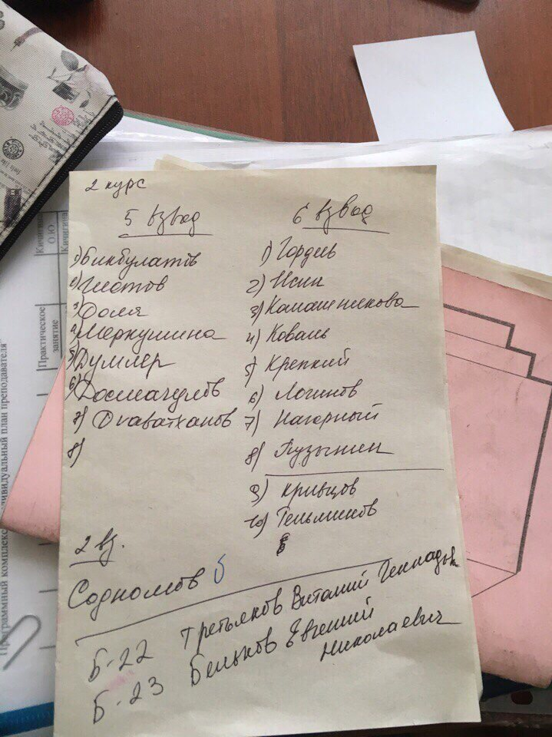

Приложение 2
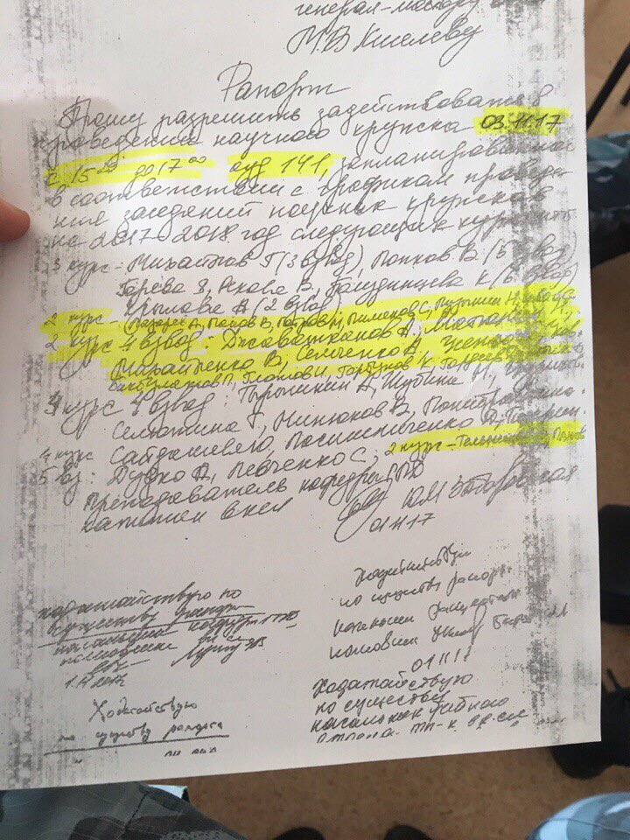

Приложение 3
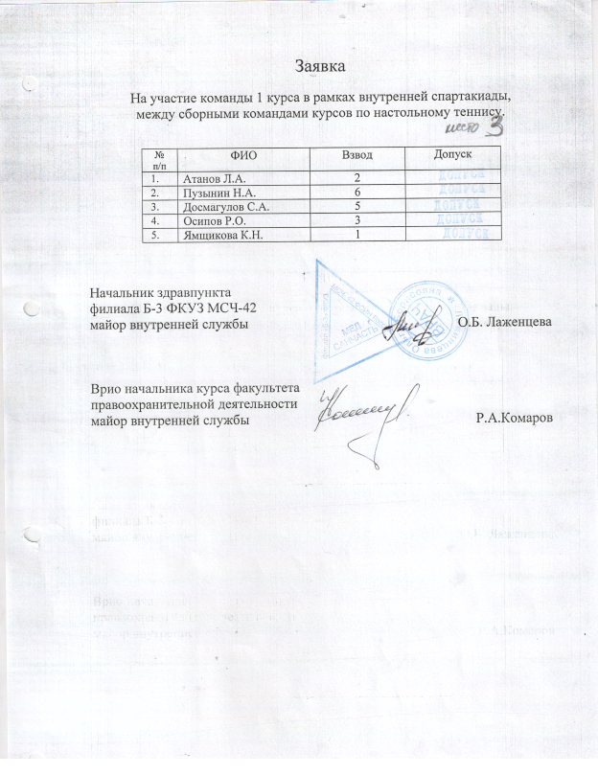

Приложение 4
